第四章 人体内物质的运输 第一节 流动的组织——血液

一、简答题（共4小题；共52分）
1. 临床上常根据病人病情的需要，有针对性地选用不同的血液成分输入病人体内。对于严重贫血者，你认为应该输入什么血液成分?为什么?

2. 人在大量出汗或严重腹泻的情况下，血液中主要丢失了什么成分?通常采用什么方法来补充血液丢失的这些成分?

3. 生活在平原地区的人，进入高原的初期，血液中的红细胞数目会增加，你认为这有什么意义?

4. 某病人在做血常规检查时，发现白细胞数目明显偏高，你认为可能是什么原因?

二、非选择题（共3小题；共28分）
5. 血液是流动在人的血管和心脏中的一种红色不透明的黏稠液体，它储存着人体健康信息，很多疾病需要通过验血诊断。
（1）血液由血浆和血细胞组成。如图中标号 为红细胞，呈两面凹的圆盘状，且成熟的红细胞 （有/没有）细胞核，该结构特点使其相对表面积 ，有利于完成 的功能。
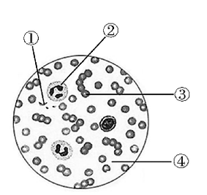
（2）据西班牙媒体 $2021$ 年 $4$ 月 $1$ 日报道，世界上首个带有新冠病毒抗体的婴儿在西班牙出生，他的母亲在怀孕的第三个月接种了新冠疫苗。血液检查结果显示，母亲血液中的抗体值约为 $8000$，婴儿的抗体值约为 $5000$。抗体是一种能抵抗相应病毒、细菌等病原体的蛋白质，它存在于血液的 （填图中标号）中。
（3）小华最近面色苍白，还经常精神不振、疲劳。妈妈带她去医院检查。下表是她的血液化验结果（部分）：
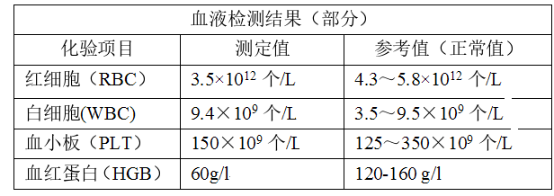
检测结果中，小明表现异常的项目有 和 ，根据检测结果判断小明患有重度 ，医生建议小明饮食中要注意补充含 和铁丰富的食物。

6. 血细胞比较表：
$\begin{matrix} & 数量 & 体积 & 细胞核 & 功能 & 常见病 \\ 红细胞 & (\underline{ })×{10}^{12}个/L & & \underline{ } & \underline{ } & 少时(\underline{ }) \\ 白细胞 & (\underline{ })×{10}^{9}个/L & \underline{ } & \underline{ } & \underline{ } & 多时(\underline{ }) \\ 血小板 & (\underline{ })×{10}^{11}个/L & \underline{ } & \underline{ } & \underline{ } & 少时(\underline{ })\end{matrix}$

7. 如图所示，是显微镜视野中人血涂片示意图，请回答相关问题：
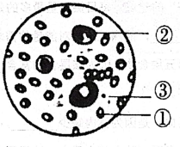
（1）当人体某处受伤出血时，具有止血和凝血作用的是[ ] 。
（2）成熟的红细胞没有细胞核，该细胞中含有丰富的 ，具有运输 和部分二氧化碳的功能。

答案
第一部分
1. 贫血患者是因为红细胞数量过少或红细胞中血红蛋白数量过低而导致贫血，因此可输入血液成分中的红细胞。
2. 大量出汗时，血液主要丢失水分和一部分无机盐；通常采用喝水和适量补充无机盐的方法，来补充血液中丢失的这些成分。严重腹泻时，人体主要丢失水分，以及一部分无机盐和葡萄糖等营养物质；通常采用喝水、适量补充无机盐以及静脉滴注（或口服）葡萄糖溶液等方法来补充血液中丢失的这些成分。
3. 高原地区空气稀薄，含氧量低，血液中红细胞数目增加，能加强对氧的运输，使机体适应低氧的环境。
4. 白细胞有吞噬病菌的功能，血液中白细胞数目明显偏高，很可能是机体某部位有炎症。

第二部分
5. （1） ③；没有；加大；运输（携带）氧气和二氧化碳
（2） ④
（3） 红细胞数量；血红蛋白量；贫血；蛋白质
6. $3.8∼5.5$；无；运输 $O_{2}$ 和 $CO_{2}$；营养不良性贫血；$8∼10$；最大；有；吞噬病菌和异物；急性炎症；$1∼3$；最小；无；促进止血、加速凝血；流血不止
7. （1） ③；血小板
（2） 血红蛋白；氧气

